CREAWAY内存数据库V1.0

二次开发手册

文件状态：  [ ] 草稿  [ ] 正式发布  [√] 正在修改 | 文件标识：
文件状态：  [ ] 草稿  [ ] 正式发布  [√] 正在修改 | 当前版本： | 1.0
文件状态：  [ ] 草稿  [ ] 正式发布  [√] 正在修改 | 作 者： | 汪棋良
文件状态：  [ ] 草稿  [ ] 正式发布  [√] 正在修改 | 审 核：
文件状态：  [ ] 草稿  [ ] 正式发布  [√] 正在修改 | 完成日期：

目录
1 内存数据库模块开发 1
1.1 模块配置 1
1.2 添加模块 1
1.3 获取模块 1
2 内存数据库表结构配置 2
3 JMX管理API接入 3
4 触发器（逻辑编程）开发 3
4.1 通用触发器 3
4.2 触发器接入配置 3
5 应用系统接入 4
5.1 同一JVM下Java系统接入 4
5.2 异构/远程系统接入 5
5.2.1 接入方式 5
5.2.2 远程协议概述 5
5.2.3 错误列表 5
5.3 数据推送 6
5.3.1 数据推送触发器 6
5.3.2 本地推送服务接口 6
5.3.3 远程推送服务接口 6
6 示例场景 7
6.1 触发器/逻辑编程示例 7
6.1.1 普通触发器场景 7
6.1.2 命令触发器（支持JNDI/远程命令数据推送）场景 9
6.2 同一JVM下接入示例 11
6.2.1 JNDI集成 11
6.2.2 数据推送服务 16
6.3 远程接入示例（Java版） 17
6.3.1 同步操作（增删改查） 17
6.3.2 异步操作（命令注册，数据推送） 18
6.4 远程接入示例（C#版） 20
附录 20
附录A 内存数据库TCP/IP远程协议 20
附录B 远程查询结果Schema 21

内存数据库模块开发

模块配置
内存数据库的模块配置都在/resources/modules.xml中，默认提供的核心基础模块包括：
1、数据库表支持模块com.creaway.inmemdb.table.TableSupport
2、集群支持模块com.creaway.inmemdb.cluster.ClusterSupport
3、持久化模块com.creaway.inmemdb.persistent.PersistentBackupRestore
4、触发器支持模块com.creaway.inmemdb.trigger.TriggerSupport
5、远程支持模块com.creaway.inmemdb.remote.RemoteTcpServer
格式上，只需在根节点下添加如下元素：
<module class="a.b.c.XModule" />
其中a.b.c.XModule是用户设计的模块类全名。

添加模块
所有数据库模块都必须实现基础接口com.creaway.inmemdb.core.DBModule，该接口包含两个方法：
- void startModule(Map<?, ?> params)
这个方法主要控制模块的开启，参数params是一组Map数据，默认是从/resources/dbserver.properties获取而来。
- void shutdownModule(Map<?, ?> params)
这个方法主要控制模块的关闭，参数原理同上。
在设计完模块类后，需将模块配置到/resources/modules.xml。
注意：由于模块设计关系到整个内存数据库服务的核心，因此在设计这两个方法时，必须考虑到服务的热拔插性，服务可能在JVM运行过程中不断要求重启、关闭等操作，startModule和shutdownModule在执行过程中必须考虑中间过程产生的全局变量、静态变量的值，如何初始化、如何销毁，需要重点把握，否则模块的频繁关闭和开启会导致与预期不同的效果。

获取模块
在程序实际运行过程中，在某些别的领域或模块可能会用到某个模块的功能，内存数据库提供一个方法来获取当前已有模块：
InMemDBServer.getInstance().getModule(Class<? > module)
参数Class<?> module：可以是任何已有模块的类对象或者父类/接口对象，以找到符合条件的第一个模块对象为准。

内存数据库表结构配置
内存数据库表通过配置进行创建，配置文件是/resources/tables.xml，配置表结构时须严格遵循/resources/tables.xsd中定义的schema规范。
如，需配置一个名为TTTT的数据库表，列定义如下：II (int，主键)，AA(varchar), BB(Date)。则需在/resources/tables.xml的根节点下添加如下内容：
<table name="TTTT" maxRowCount="0">
<column name="II" type="int" length="" primarykey="true" index="false" />
<column name="AA" type="varchar" length="100" primarykey="true" index="false" />
<column name="BB" type="date" length="" primarykey="false" index="false" />
</table>
说明：
table节点下有两个属性：
name表示将要建立的数据库表的名称；
maxRowCount表示该表的最大行数，如果maxRowCount值为0，则不对该表做行数限制。
table节点下包含column子节点元素，用于创建数据库表列，column有5个属性：
name表示列名；
type表示列类型；
length表示列长度（一般在varchar类型下指定）；
primarykey表示该列是否是主键（true表示主键）；
index属性表示该列需不需要索引（true表示需要索引），当primarykey为true时，无论index是true还是false，该列都会被索引。
目前，内存数据库支持以下数据类型：int, long, double, varchar, number(decimal), bool(boolean), date, time。由于是内存型应用，不建议使用blob/clob类型。

JMX管理API接入
在开通JMX服务情况下，内存数据库允许自定义JMX操作，通过已经设计好的MBean，调用InMemDBServer.getInstance().registerMBean(Object mBean, ObjectName name)，将MBean注入MBeanServer，在任何支持JMX的工具（JConsole，MC4J等）中都可进行相关操作。

触发器（逻辑编程）开发
触发器/逻辑编程适用于需要对数据库在进行数据操作（增删改）时，在某些条件下需要进行的某些动作（或其它数据处理）。

通用触发器
内存数据库支持触发器定制，同时也有相应的约束，即接入的触发器必须是com.creaway.inmemdb.trigger.InMemDBTrigger的子类（内存数据库同时也提供更加高级的触发器，如数据推送触发器com.creaway.inmemdb.datapush.InMemDBCommandPushTrigger，详情参考数据推送触发器），该类是一个抽象类，具体触发器实现类需要实现一个方法：
void fireTrigger(InMemSession session, Object[] oldRow, Object[] newRow) throws SQLException
该方法的作用是在定义好的触发器符合触发条件（都是SQL的触发器的标准条件，在创建触发器时指定的场景，BEFORE/AFTER INSERT，DELETE，UPDATE，FOR EACH ROW）时执行的动作。参数含义如下：
InMemSession session：数据库交互的一个会话，通常1个数据库连接对应1个会话，当然，会话还可以产生任意多个数据库连接。
Object[] oldRow：原数据。在数据更新/删除前的数据，如果是插入触发器或没有指定“FOR EACH ROW”参数，则为NULL。
Object[] newRow：新数据。在数据更新/插入后的新数据，如果是删除触发器或没有指定“FOR EACH ROW”参数，则为NULL。

触发器接入配置
触发器的配置都在/resources/triggers.xml中进行配置。如，对表TTTT需要添加a.b.c.XTrigger，场景是在有数据插入的时候对每行数据执行触发动作，只需在/resources/triggers.xml的根节点（如果是一组触发器，建议使用父节点group添加到根节点下）下添加如下内容：
<trigger table="TTTT" name="DEMO_INS" type="INSERT"
before="false" eachrow="true" class="a.b.c.XTrigger"
description="test trigger" />
如果是数据推送触发器则需要再加一个属性——command，如远程命令是1001，则需添加“command=1001”，详情参照数据推送触发器和远程接入示例。
属性含义：
table是触发器所在的表。
type有4种类型，DELETE, UPDATE, INSERT, SELECT，一般SELECT不推荐使用。
before为true时在触发语句执行前执行触发器方法，false为之后执行。
class是触发器代表类，必须是com.creaway.inmemdb.trigger.InMemDBTrigger的子类。
command是外部注册命令，通过注册该命令的触发器，可以指定执行相关监听。
description是对该触发器执行功能的解释和描述。
注意：
详细格式规约受/resources/triggers.xsd限制，配置时参考该schema。
内存数据库中的触发器，有些是内置的，比如集群触发、持久备份触发等，不在这里定义，由相关的模块自动生成。
这里定义的是业务上需要处理的触发器，如行数限制，数据处理监听，数据时效性限制等 。

应用系统接入

同一JVM下Java系统接入
在这种场景下，内存数据库通过目录服务JNDI提供一系列上下文环境对象，这些对象可以直接来操作内存数据库。
上下文对象是com.creaway.inmemdb.api.jndi.InMemDBContextService，并提供两个实例方法：
Connection getInmemDBConnection()，用于获取数据库连接。
PushServiceIfc getDataPushService()，用户获取数据推送服务。
这个上下文对象可以通过如下代码得到：
Properties props = new Properties();
props.setProperty(Context.INITIAL_CONTEXT_FACTORY, InMemDBContextService.CONTEXT_FACTORY_NAME);
Context initCtx = new InitialContext(props);
InMemDBContextService imdcs = (InMemDBContextService) initCtx .lookup(InMemDBContextService.CONTEXT_NAME);
详细用法参照“同一JVM下接入示例”。

异构/远程系统接入

接入方式
远程接入以TCP/IP报文方式实现，所有客户端——服务器双方的交互数据都是二进制报文。数据格式规约参考“远程协议概述”。

远程协议概述
远程TCP二进制协议如下, 所有报文都是高位在前，低位在后，字段要求长度不足时补零：
详情参照附录A。

数据库客户端提交的SQL处理
- 客户端发送协议
客户端发送协议同上“用户数据处理”，协议中最后部分“用户数据”具体是指客户端需要服务器执行的SQL语句。
- 服务端返回协议
服务端返回的协议也是同“用户数据处理”。
查询（SELECT）时，用户数据是RowSet的一个xml对象，格式见附录A，接入客户端自行解析。
插入（INSERT）时，用户数据是成功、失败标记（0x01为成功，0x02为失败）；
更新/删除（UPDATE/DELETE）时，用户数据是影响的表内数据的行数。

非严格性格式规范
设计上，在接入新的通道进行数据交互时，允许接入方自行设计“用户数据”区域，命令序号、Session ID由接入方根据实际情况自动生成，但对于某些特殊的场合，需要特殊指定，形成规范。
比如，在远程数据推送注册时，根据远程协议，远程命令是唯一对应的，但同时又有对应已注册事件的卸载，所以这里就暂时形成一个非严谨的协议，使用命令序号字段，命令序号-1为注册，-2为卸载。

错误列表

数据命令处理器
数据命令处理器是客户端与服务端开发协议时定义的命令处理器，这些处理器必须是com.creaway.inmemdb.remote.action.Processor的子类（Processor是一个类似Servlet的报文处理器，必须保证线程安全）。
Processor的作用是用于处理客户端用户命令，如果是同步操作，在Processor子类内部即可处理所有业务逻辑（参考示例场景同步操作）。如果是异步实时数据推送操作，则需要实现一个和该命令一致的触发器（参考示例场景异步操作）。

数据推送

数据推送触发器
数据推送触发器是由远程TCP/IP接入端或JNDI客户端调用方配置的触发器，此触发器允许接入方添加一次数据监听，即可实现数据库服务端的符合条件的数据推送，该类触发器必须继承com.creaway.inmemdb.datapush.InMemDBCommandPushTrigger，实际上，InMemDBCommandPushTrigger本身也是通用触发器父类InMemDBTrigger的子类，但提供了不同抽象实现和接口。
抽象接口：
Object isSatisfied(InMemSession session, Object[] oldRow, Object[] newRow)
该接口必须由实现子类实现，作用是在定义好的触发场景下，对数据进行进一步的计算/过滤，参数含义如上“通用触发器”中的fireTrigger方法中的参数。返回的Object即是结果值，如果是NULL，则表示并不符合触发条件，先前定义的本地PushActionListener和远程RemotePushActionListener都不能被执行。

本地推送服务接口
com.creaway.inmemdb.api.datapush.PushActionListener
接口方法：
void actionPerformed(Object result)
参数含义：
Object result：触发器判断出来的符合条件时产生的结果数据。
使用方法参照示例“同一JVM接入示例”。

远程推送服务接口
com.creaway.inmemdb.api.datapush.RemotePushActionListener
接口方法：
void remoteActionPerformed(int command,Object operationResult, SelectionKey key);
参数含义：
int command：远程触发器指令
Object operationResult：触发器判断出来的符合条件时产生的结果数据。
SelectionKey key：NIO交互对象
使用方法参照示例“远程接入示例”。

示例场景

触发器/逻辑编程示例

普通触发器场景
场景描述：
数据库表TTTT （II, AA, BB），在数据有新数据插入时（INSERT），需要对新数据的在另一张表PPPP（II, CC, DD）中进行记录。

步骤1，创建表，在/resource/tables.xml下添加如下内容：
<table name="TTTT" maxRowCount="0">
<column name="II" type="int" length="" primarykey="true" index="false" />
<column name="AA" type="varchar" length="100" primarykey="false"
index="false" />
<column name="BB" type="varchar" length="400" primarykey="false"
index="false" />
</table>
<table name="PPPP" maxRowCount="0">
<column name="II" type="int" length="" primarykey="true" index="false" />
<column name="CC" type="varchar" length="100" primarykey="false"
index="false" />
<column name="DD" type="varchar" length="400" primarykey="false"
index="false" />
</table>
步骤2，创建触发器com.creaway.demo.trigger.DemoTrigger1：
public class DemoTrigger1 extends InMemDBTrigger {
@Override
public void fireTrigger(InMemSession session, Object[] oldRow,
Object[] newRow) throws SQLException {
Connection conn = session.createConnection();
try {
PreparedStatement st = conn
.prepareStatement("INSERT INTO PPPP VALUES(?,?,?)");
// 因为这个触发器是对应新插入数据动作，因此使用的是newRow
st.setObject(1, newRow[0]);
st.setObject(2, newRow[1]);
st.setObject(3, newRow[2]);
st.execute();
} finally {
conn.close();
}
}
}
步骤3，注册触发器；在/resources/triggers.xml根节点中加入以下内容
<trigger table="TTTT" name="DEMO_INS" type="INSERT" before="false" eachrow="true" class="com.creaway.inmemdb.demo.trigger.DemoTrigger1" description="demo trigger" />
步骤4，将新建的com.creaway.demo.trigger.DemoTrigger1.class添加到内存数据库的classpath，并启动内存数据库。
步骤5，打开浏览器，输入localhost:9991，进入如下页面（简体中文配置）：
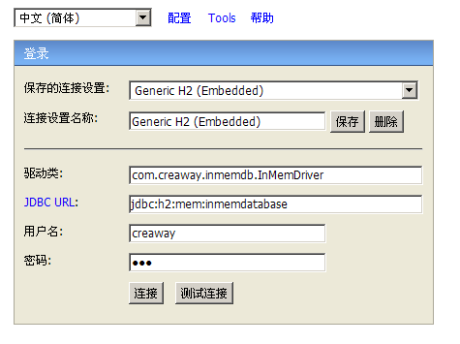
其中驱动类必须是com.creaway.inmemdb.InMemDriver，JDBC URL必须是jdbc:creaway:inmemdb:mem:inmemdatabase。用户名和密码根据具体配置进行设置。
设置完成后，点击“连接”进入控制台：
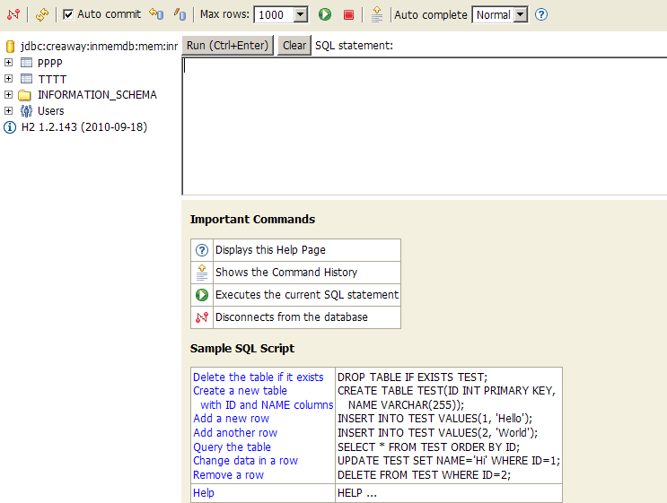
在SQL输入栏里，输入“INSERT INTO TTTT VALUES (100,’aa’,’bb’)”，Ctrl+Enter执行SQL语句。
查看表PPPP下是否已经有了一样的记录，如果是，则已经成功。
注意！！！
如果设置的触发器触发场景eachrow=false，则在触发代码中需要格外注意，在同一事务多行操作下，数据库session不允许commit和rollback发生，因此上述触发器代码中获取连接的方法session.createConnection()所产生的连接不能再做一些“增删改”操作，否则会与数据库设计冲突。如果非有必要进行SQL增删改操作，则需要从别的session中创建出连接，最直接的是从ConnectionManager中获得。

命令触发器（支持JNDI/远程命令数据推送）场景
场景描述：
带命令的触发器，该命令与远程数据发起命令相对应，在满足自定义的条件后，执行相关动作。
步骤1，创建表，在/resource/tables.xml下添加如下内容：
<table name="TTTT" maxRowCount="0">
<column name="II" type="int" length="" primarykey="true" index="false" />
<column name="AA" type="varchar" length="100" primarykey="false"
index="false" />
<column name="BB" type="varchar" length="400" primarykey="false"
index="false" />
</table>

步骤2，创建触发器com.creaway.inmemdb.demo.trigger.DemoTrigger2：
public class DemoTrigger2 extends InMemDBCommandPushTrigger{

@Override
public Object isSatisfied(InMemSession session, Object[] oldRow,
Object[] newRow) {

return newRow;
}
}

步骤3，注册触发器；在/resources/triggers.xml根节点中加入以下内容（注意，这里相比前例，多了一个command属性，这是必须的）
<trigger table="TTTT" name="DEMO_UPD" type="UPDATE" before="false" eachrow="true" command="12345" class="com.creaway.inmemdb.demo.trigger.DemoTrigger2" description="demo trigger" />

步骤4，到这一步，命令触发器已经设计完成，但如何工作，还需要很多工作，如客户端接入，服务器命令响应处理等，详细参照“同一JVM下的数据推送服务”和“远程数据推送服务”，在这两节中有详细的说明，至那才能完整查看整个运作流程。

同一JVM下接入示例

JNDI集成
场景描述：
假设内存数据库已经部署在应用服务器（WebLogic）中，同一服务器中的其它应用程序需要访问内存数据库。
步骤1，应用服务器集成内存数据库。在weblogic启动命令下（这里以Windows系统为例是%domain%\bin\startWebLogic.cmd，Linux/Unix系统同理，只需更改shell文件），添加如下命令：
SET INMEMDB_HOME=D:/documents/work/InMemDB_develop/codes/InMemDBEE
SET LIBPATH=%INMEMDB_HOME%/WebContent/WEB-INF/lib
SET BUILDCLASSPATH=%INMEMDB_HOME%/build/classes
set CLASSPATH=%CLASSPATH%;% BUILDCLASSPATH %
setlocal enabledelayedexpansion
for %%j in (%LIBPATH%\*.jar) do (
SET CLASSPATH=!CLASSPATH!;%%j
)
其中第一行INMEMDB_HOME的值为本地计算机上内存数据库项目路径，LIBPATH 为第三方类库路径，BUILDCLASSPATH为从源代码编译出来后的class文件路径。
步骤2，IDE为Eclipse，并添加WTP插件，创建web工程。
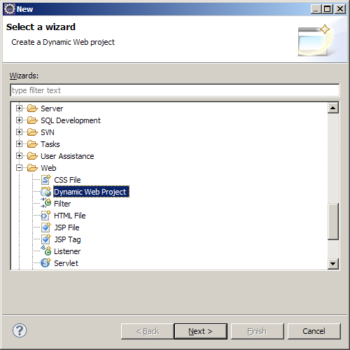
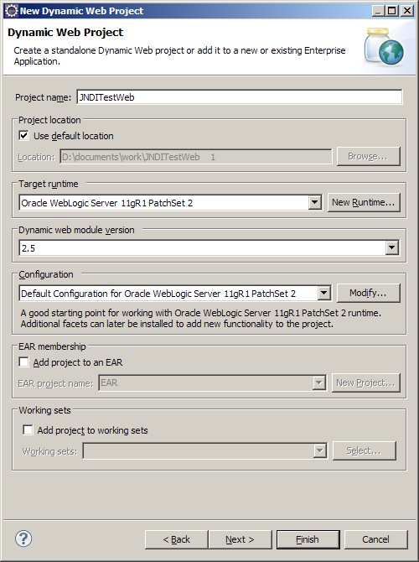

步骤3，将inmemdb-api.jar（数据库设计者提供）放入工程classpath下，并创建示例Servlet对象——com.creaway.inmemdb.demo.jndi.JndiTestServlet
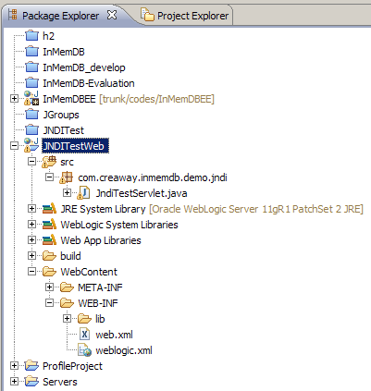
覆盖初始化的代码：
public void init() {

new Thread() {
public void run() {
try {
sleep(5000);
} catch (InterruptedException e1) {
e1.printStackTrace();
}
System.err.println("init jndi test servlet");
Connection conn = null;
try {
Properties props = new Properties();
props.setProperty(Context.INITIAL_CONTEXT_FACTORY,
InMemDBContextService.CONTEXT_FACTORY_NAME);
Context initCtx = new InitialContext(props);
InMemDBContextService imdcs = (InMemDBContextService) initCtx
.lookup(InMemDBContextService.CONTEXT_NAME);
conn = imdcs.getInmemDBConnection();
ResultSet rs = conn
.createStatement()
.executeQuery("Select * from TTTT");
InMemDBReadOnlyRowSet rows = new InMemDBReadOnlyRowSet();
rows.populate(rs);
rows.writeXml(System.out);
} catch (Exception e) {
e.printStackTrace();
}finally{
if(conn!=null){
try {
conn.close();
} catch (SQLException e) {
e.printStackTrace();
}
}
}
}
}.start();
}

步骤4，修改web.xml，添加servlet描述：
<servlet>
<description></description>
<display-name>JndiTestServlet</display-name>
<servlet-name>JndiTestServlet</servlet-name> <servlet-class>com.creaway.inmemdb.demo.jndi.JndiTestServlet
</servlet-class>
<load-on-startup>1</load-on-startup>
</servlet>
<servlet-mapping>
<servlet-name>JndiTestServlet</servlet-name>
<url-pattern>/JndiTestServlet</url-pattern>
</servlet-mapping>
启动weblogic，查看是否有查询数据打印出来。

数据推送服务
场景：
JNDI客户端或远程应用程序在内存数据库服务器中注册一个命令（如12345），该命令的作用是在TTTT表有数据更新（UPDATE）的情况下通知客户端，并将新数据传递过去。客户端只需注册一次命令，一旦注册成功，则会不定期地收到来自服务器的符合条件的数据。
步骤1，完成命令触发器设计。
步骤2，在上一节的基础上，修改servlet的init()方法:
public void init() {
new Thread() {
public void run() {
try {
sleep(5000);
} catch (InterruptedException e) {
e.printStackTrace();
}
System.err.println("init jndi test servlet");
try {
Properties props = new Properties();
props.setProperty(Context.INITIAL_CONTEXT_FACTORY,
InMemDBContextService.CONTEXT_FACTORY_NAME);
Context initCtx = new InitialContext(props);
InMemDBContextService imdcs = (InMemDBContextService) initCtx.lookup(InMemDBContextService.CONTEXT_NAME);
//推送服务对应的命令是12345，在有数据更新的时候需要此类数据
imdcs.getDataPushService().addPushCommandListener(12345,
InMemDBContextService.DATAPUSH_TYPE_UPDATE,
new PushActionListener() {
@Override
public void actionPerformed(Object obj) {
System.out.println(obj);
}
});
} catch (Exception e) {
e.printStackTrace();
}
}
}.start();
}
步骤3，启动weblogic，通过内存数据库web控制台（默认localhost:9991，在第一个示例中有详细描述），更新某条数据的记录，查看接入端servlet是否有响应。

远程接入示例（Java版）
新建Java工程RemoteInmemDBClient，将数据库开发者提供的inmemdb-client-xxxxx.jar放入工程的classpath。inmemdb-client-xxxxx.jar是一个封装了同步、异步网络操作的开发包，使接入方更能专注于业务操作而不是网络操作。
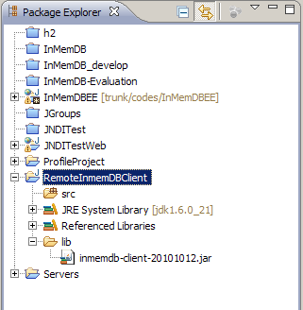

同步操作（增删改查）
同步操作是一种阻塞式访问，有问必有答，像数据库的几个基本操作（增删改查）即是同步操作。
步骤1，创建同步Demo类：
public class SyncClientDemo {
public static void main(String... args) throws IOException,
IllegalClientException, SQLException {
SyncTcpClient client = new SyncTcpClient();
//连接服务器，各参数分别是服务器IP、端口号，用户名、密码
client.connect("192.168.6.23", 10017, "qil.wong", "how sweet");
RowSet rowset = client.query("select * from tttt order by ii");

//Do something with rowset

//其它操作
// client.sendUserMessage(arg0) //自定义命令
// client.update(arg0) //更新或删除
// client.insert(arg0) //插入

rowset.close();
client.close(false);
}
}
在上述提供的开发包中，数据库的INSERT、DELETE、UPDATE、SELECT操作已经实现，如果是其它类型的操作，需要调用SyncTcpClient的sendUserMessage(msg)方法，参数msg是一个UserMessage对象，在这个UserMessage对象中可以自定义命令和用户数据，自定义命令操作参照下节（亦适合同步命令）。

异步操作（命令注册，数据推送）
步骤1，创建异步Demo类：
public class AnsyncClientDemo {
public static void main(String... args) throws IOException,
IllegalClientException, SQLException {
AnsyncTcpClient client = new AnsyncTcpClient();
client.connect("192.168.6.29", 10017, "qil.wong", "how sweet");
//远程命令为12345
client.addAnsyncDataListener(new AnsyncDataListener(12345, null) {
@Override
public void dataRecieved(byte[] data) {
System.out.println("received: " + new String(data));
}
});
}
}

步骤2，完成命令触发器。

步骤3，设计远程命令处理器。
远程命令处理器都必须是com.creaway.inmemdb.remote.action.Processor的子类，Processor抽象类提供了两个抽象方法，要求其子类必须实现：
//数据处理的具体执行，T为产生的结果
T process(int serialNO, int sessionID, byte[] data, SelectionKey key)
//数据处理完成后的动作，T为process过程产生的结果
void done(SelectionKey key, T result, int serialNO, int sessionID)

这里，创建com.nci.inmemdb.demo.remote.DemoProcessor
public class Processor1001 extends DemoProcessor<Object> implements
RemotePushActionListener {

@Override
public Object process(int serialNO, int sessionID, byte[] data,
SelectionKey key) {
//这里演示的是数据推送，因此无需作中间过程处理
return null;
}

@Override
public void done(SelectionKey key, Object result, int serialNO,
int sessionID) {
InMemDBServer
.getInstance()
.getPushService()
.addRemoteSocketChannelListener(getCommand(),
InMemDBTrigger.TYPE_UPDATE, key, this);
}

@Override
public void remoteActionPerformed(int command, Object result,
SelectionKey key) {
try {
sendResult(key, result.toString().getBytes(), 0, 0);

} catch (IOException e) {
e.printStackTrace();
}
}
}

另：为方便起见，已经设计好一个远程命令处理器的参考实现——com.creaway.inmemdb.remote.action.RemotePushListenerProcessor。该处理器的作用是接收指定的命令注册（与触发器命令对应），只需更改配置（见步骤4），无需重新设计服务端命令处理器。客户端需要做的指示在注册报文的最后“用户数据”中添加3个字节——依次表示触发场景（有效字节是0x01,0x02,0x04,分别代表INSERT, UPDATE, DELETE，不足补0）。

步骤4，修改/resources/nio-processors.xml,在根节点下加入以下内容：
<processor command="12345" class="com.nci.inmemdb.demo.remote.DemoProcessor" />
或参考实现的命令处理器
<processor command="12345" class="com.creaway.inmemdb.remote.action.RemotePushListenerProcessor" />

其中，command值必须与协议定义的命令值对应，如果是推送型的命令，则也要和已经注册的触发器命令一致。
步骤5，运行AnsyncClientDemo；打开内存数据库web控制台（默认localhost:9991），更新一条数据，查看AnsyncClientDemo程序下是否有响应。

远程接入示例（C#版）
尚未实现封装，请根据远程协议自行设计。

附录

附录A 内存数据库TCP/IP远程协议
数据位格式：高位在前，低位在后，所有语言开发接入都要遵守这个准则！

验证
- 登陆
头 | 用户名长度 | 用户名 | 密码MD5
1（0x79） | 1字节 | 最大127字节 | 32位MD5加密字符串，大写
- 登录返回
头（0x80），标记（1字节）成功/失败
头 | 结果
1（0x77） | 1字节（0x01成功，0x02失败）

登出
头
1（0x78）

心跳
头
1（0x66）

用户数据处理
头（0x71），功能标记（2字节），Session ID（4字节），数据长度（4字节），用户自定义数据集合。
头 | 功能标记（整数） | 命令序号（整数） | Session ID（整数） | 数据长度（整数） | 用户数据
1（0x71） | 2字节 | 2字节 | 4字节 | 4字节 | 自定义数据，最大长度是整数最大表示值Integer.MAX_VALUE
字段含义：
功能标记：2字节，是远程操作的命令代号，如默认情况下，2001是SQL查询，2002是SQL更新/删除，2003是SQL插入；
命令序号：是当前连接下进行的操作序号，是一个整数递增值，用于异步通信交互时，返回数据与原始命令的配对；
Session ID：是数据库操作的事务操作，该功能在1.0版本尚不支持；
数据长度：是用户数据的长度，二进制字节数组长度；
用户自定义数据：二进制用户数据；
错误：
头 | 功能标记 | 命令序号 | 错误码
1（0x72） | 2字节 | 2字节 | 系统定义，参照resources/error.conf

附录B 远程查询结果Schema
也可以从http://java.sun.com/xml/ns/jdbc/webrowset.xsd查看。
<?xml version="1.0" encoding="UTF-8"?>
<xs:schema targetNamespace="http://java.sun.com/xml/ns/jdbc" xmlns:wrs="http://java.sun.com/xml/ns/jdbc" xmlns:xs="http://www.w3.org/2001/XMLSchema" elementFormDefault="qualified">
<xs:element name="webRowSet">
<xs:complexType>
<xs:sequence>
<xs:element ref="wrs:properties"/>
<xs:element ref="wrs:metadata"/>
<xs:element ref="wrs:data"/>
</xs:sequence>
</xs:complexType>
</xs:element>

<xs:element name="columnValue" type="xs:anyType"/>
<xs:element name="updateValue" type="xs:anyType"/>

<xs:element name="properties">
<xs:complexType>
<xs:sequence>
<xs:element name="command" type="xs:string"/>
<xs:element name="concurrency" type="xs:string"/>
<xs:element name="datasource" type="xs:string"/>
<xs:element name="escape-processing" type="xs:string"/>
<xs:element name="fetch-direction" type="xs:string"/>
<xs:element name="fetch-size" type="xs:string"/>
<xs:element name="isolation-level" type="xs:string"/>
<xs:element name="key-columns">
<xs:complexType>
<xs:sequence minOccurs="0" maxOccurs="unbounded">
<xs:element name="column" type="xs:string"/>
</xs:sequence>
</xs:complexType>
</xs:element>
<xs:element name="map">
<xs:complexType>
<xs:sequence minOccurs="0" maxOccurs="unbounded">
<xs:element name="type" type="xs:string"/>
<xs:element name="class" type="xs:string"/>
</xs:sequence>
</xs:complexType>
</xs:element>
<xs:element name="max-field-size" type="xs:string"/>
<xs:element name="max-rows" type="xs:string"/>
<xs:element name="query-timeout" type="xs:string"/>
<xs:element name="read-only" type="xs:string"/>
<xs:element name="rowset-type" type="xs:string"/>
<xs:element name="show-deleted" type="xs:string"/>
<xs:element name="table-name" type="xs:string"/>
<xs:element name="url" type="xs:string"/>
<xs:element name="sync-provider">
<xs:complexType>
<xs:sequence>
<xs:element name="sync-provider-name" type="xs:string"/>
<xs:element name="sync-provider-vendor" type="xs:string"/>
<xs:element name="sync-provider-version" type="xs:string"/>
<xs:element name="sync-provider-grade" type="xs:string"/>
<xs:element name="data-source-lock" type="xs:string"/>
</xs:sequence>
</xs:complexType>
</xs:element>
</xs:sequence>
</xs:complexType>
</xs:element>
<xs:element name="metadata">
<xs:complexType>
<xs:sequence>
<xs:element name="column-count" type="xs:string"/>
<xs:choice>
<xs:element name="column-definition" minOccurs="0" maxOccurs="unbounded">
<xs:complexType>
<xs:sequence>
<xs:element name="column-index" type="xs:string"/>
<xs:element name="auto-increment" type="xs:string"/>
<xs:element name="case-sensitive" type="xs:string"/>
<xs:element name="currency" type="xs:string"/>
<xs:element name="nullable" type="xs:string"/>
<xs:element name="signed" type="xs:string"/>
<xs:element name="searchable" type="xs:string"/>
<xs:element name="column-display-size" type="xs:string"/>
<xs:element name="column-label" type="xs:string"/>
<xs:element name="column-name" type="xs:string"/>
<xs:element name="schema-name" type="xs:string"/>
<xs:element name="column-precision" type="xs:string"/>
<xs:element name="column-scale" type="xs:string"/>
<xs:element name="table-name" type="xs:string"/>
<xs:element name="catalog-name" type="xs:string"/>
<xs:element name="column-type" type="xs:string"/>
<xs:element name="column-type-name" type="xs:string"/>
</xs:sequence>
</xs:complexType>
</xs:element>
</xs:choice>
</xs:sequence>
</xs:complexType>
</xs:element>
<xs:element name="data">
<xs:complexType>
<xs:sequence minOccurs="0" maxOccurs="unbounded">
<xs:element name="currentRow" minOccurs="0" maxOccurs="unbounded">
<xs:complexType>
<xs:sequence minOccurs="0" maxOccurs="unbounded">
<xs:element ref="wrs:columnValue"/>
</xs:sequence>
</xs:complexType>
</xs:element>
<xs:element name="insertRow" minOccurs="0" maxOccurs="unbounded">
<xs:complexType>
<xs:choice minOccurs="0" maxOccurs="unbounded">
<xs:element ref="wrs:columnValue"/>
<xs:element ref="wrs:updateValue"/>
</xs:choice>
</xs:complexType>
</xs:element>
<xs:element name="deleteRow" minOccurs="0" maxOccurs="unbounded">
<xs:complexType>
<xs:sequence minOccurs="0" maxOccurs="unbounded">
<xs:element ref="wrs:columnValue"/>
<xs:element ref="wrs:updateValue"/>
</xs:sequence>
</xs:complexType>
</xs:element>
<xs:element name="modifyRow" minOccurs="0" maxOccurs="unbounded">
<xs:complexType>
<xs:sequence minOccurs="0" maxOccurs="unbounded">
<xs:element ref="wrs:columnValue"/>
<xs:element ref="wrs:updateValue"/>
</xs:sequence>
</xs:complexType>
</xs:element>
</xs:sequence>
</xs:complexType>
</xs:element>
</xs:schema>

